Archivní číslo vzorku | 10028
Odběrové číslo vzorku | 5
Pořadové číslo karty vzorku v databázi | 1130
Místo
Objekt | HERBÁŘ ANEB BYLINÁŘ, res. Guláš
Místo odběru popis | Vzorek Identifikační číslo vzorku Místo odběru Povrchová úprava Stručný popis Analýza  vzorek č. 1 9958 Pravý horní vaz ne motouz OM  vzorek č. 2 9959 Poškozené šití vazby ne Fragment nitě z knižní vazby OM  vzorek č. 3 9960 Zadní strana záložky ne Usňový pokryv knižní vazby OM  vzorek č. 4 9961 Zadní část spodního usńového řemínku ne Useň řemínku OM  vzorek č. 5 10028 ano OM  SEM-EDX  vzorek č. 6 10029 ano OM  SEM-EDX
Místo odběru foto | 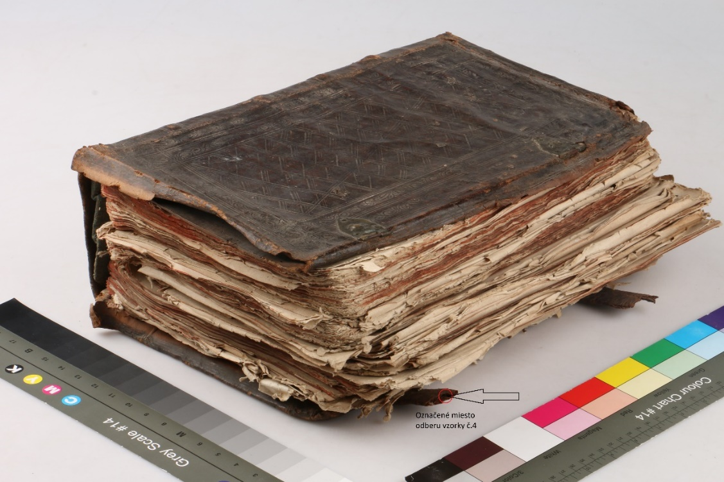
Typ díla | Kniha
Typ podložky (v případě vzorků povrchových úprav / barevných vrstev)
Datace objektu
Zpracovatel analýzy | Hurtová Alena
Datum zpracování zprávy k analýze | 28. 1. 2020
Číslo příslušné zprávy v databázi zpráv | 2020_8

Výsledky analýzy

Vzorek č. 5/10028

Místo odběru

Místo odběru vzorku 5/10028

0ptická a rastrovací elektronová mikroskopie

Makrosnímek vzorku částeček barevné vrstvy 5/10028 (vlevo). Fotografováno na stereomikroskopu SMZ800 (Nikon), bílé dopadající světlo, zvětšení na mikroskopu 20x. Snímek ze skenovacího elektronového mikroskopu Tescan MIRA3 LMU v režimu zpětně odražených elektronů (BSE), HV, 20 kV.

Stratigrafie a prvková analýza SEM-EDX:
Stratigrafie vrstev | Popis úpravy | Prvkové složení vrstvy dle SEM-EDX
Papírová podložka | Vlákna papíru
Červená barevná vrstva | Odebranou vrstvu tvoří sloučeniny vápníku (uhličitany a sírany), červené okry a pravděpodobně další silikáty. | Zrno 1: Si, Fe, (S, Mg, Al, Na, Ca, K)  Zrno 2: Fe, Si, Ca, P, Mg, Ti, K, (Al, Na)  Zrno 3: Ca, S, K, (Na, Si, Al)  Zrno 4: Ca, Si, Fe, (Mg, K, Al, S)

Prvková analýza SEM-EDX vzorku TK8/10027. Vzorky v závorce jsou zastoupeny v zanedbatelné koncentraci.

Závěr
Vzorek TK7/10026 tvoří zrna barevné vrstvy na bázi sloučenin vápníku (uhličitany a sírany) okry a pravděpodobně i dalších silikáty.

Fotodokumentace analýzy

